35
Miembro de JA Worldwide




—CUADERNO— DE-TRABmo—


SERVICIO COMUNAL

ESTUDIANTIL
MINISTERIO DE DIRECCIÓN DE
EDUCACIÓN PÚBLICA VIDA ESTUDIANTIL

@Junior Achievement Costa Rica, 2024
Es importante que sepas Io siguiente:
Este documento Io puedes imprimir para completar cada actividad asignada. Recuerda guiarte con cada sesión, ahí tendrás las herramientas y los recursos necesarios para completar cada actividad.
También, podrás completar cada actividad de manera digital. Te recomendamos utilizar Adobe Acrobat, es una herramienta gratuita donde puedes visualizar y modificar documentos en formato PDF.

Cuando descargues el lector PDF en tu dispositivo electrónico, encontrarás una barra similar a la siguiente:

1.En la barra de herramientas debes seleccionar la caja de texto.
- La opción que mejor te servirá para completar cada actividad es "Escribir texto",
- Cuando seleccionas "Escribir texto", das click en cada actividad donde desees completar el ejercicio.

Defina la idea de negocio.
- “Megatacos de Juan” es un negocio de food truck especializado en tacos Costarricenses de gran tamaño con ingredientes frescos y creativos. Su propuesta de valor radica en ofrecer una experiencia culinaria auténtica y sabrosa, diferenciándose por la calidad de sus tacos y un servicio rápido y amigable. Dirigido a jóvenes adultos, familias y amantes de la comida mexicana, busca posicionarse en eventos locales, festivales de comida y áreas concurridas, aprovechando la tendencia hacia alimentos callejeros de calidad y la popularidad de los tacos en el mercado gastronómico actual.



Determine la misión y visión de su emprendimiento.
Misión:
Proporcionar a nuestros clientes una experiencia gastronómica excepcional a través de ttacos Costarricenses de gran tamaño, preparados con ingredientes frescos y creativos. Nos comprometemos a ofrecer sabores auténticos y una atención al cliente excepcional en un ambiente acogedor y familiar.


Visión:
Convertirnos en el food truck de tacos Costarricense más reconocido y preferido en nuestra comunidad, conocido por la calidad de nuestros productos, sabores y la pasión por la autenticidad culinaria. Aspiramos a expandirnos a nuevas ubicaciones y eventos, llevando la experiencia única de Megatacos de Juan a un público cada vez más amplio y diverso.

Establezca su estructura organizacional. En cada recuadro, coloque la gerencia o puesto que crea necesario para su tipo de negocio.
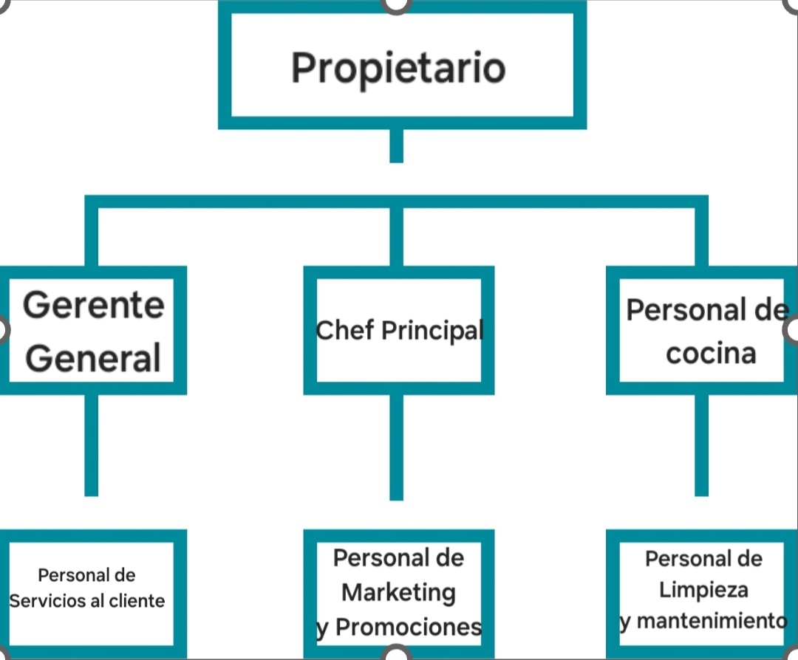
Defina cómo su emprendimiento va a cumplir con los tres pilares de desarrollo sostenible empresarial (social, ambiental y económico).

Sostenibilidad social:
Inclusión y Diversidad: Promueve un ambiente inclusivo y diverso dentro del equipo de trabajo. Educación y Capacitación: Ofrece programas de capacitación para el desarrollo personal y profesional del personal. Contribuciones a la Comunidad: Participa en iniciativas comunitarias y dona parte de las ganancias para apoyar causas locales. Transparencia y Ética: Muestra transparencia en tus prácticas comerciales y promueve una cultura ética en el negocio.
Sostenibilidad ambiental:
Sostenibilidad ambiental de “Megatacos de Juan”, tenemos que enfocarnos en varios puntos clave. Primero, debemos reducir los residuos y limitar el uso de plásticos tanto como sea posible. Después, es crucial optimizar cómo usamos el agua y la energía en nuestras operaciones diarias. Además, deberíamos priorizar ingredientes locales y de temporada para reducir nuestra huella de carbono. Será importante también explorar opciones de transporte más eficientes y ecológicas para mover nuestro food truck. Por último, educar tanto a nuestros clientes como a nuestro equipo sobre prácticas sostenibles será fundamental para que todos estemos comprometidos con la conservación del medio ambiente.

Sostenibilidad económica:
Para garantizar la sostenibilidad económica de “Megatacos de Juan”, debo gestionar eficientemente los costos operativos, fijar precios que reflejen el valor de mis tacos, participar activamente en eventos para maximizar ingresos, utilizar estrategias de marketing efectivas en redes sociales, y mantener la innovación en la oferta de tacos para atraer y retener clientes



Complete el Modelo de Negocios Canvas.
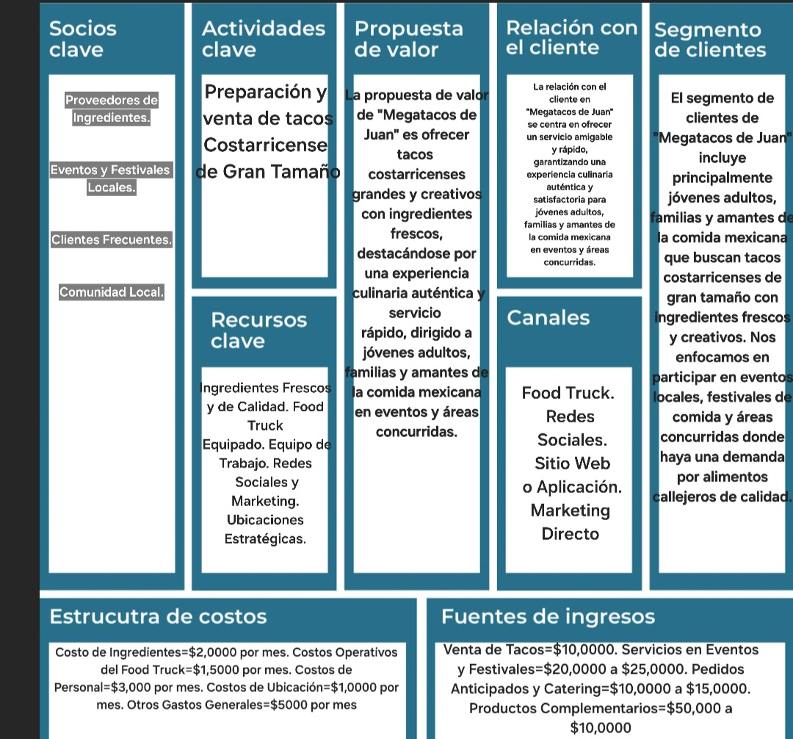
Recuerda: En la presentación "Modelo de  negocio" puedes encontrar la información necesaria para completar esta actividad.
Complete la siguiente matriz FODA:

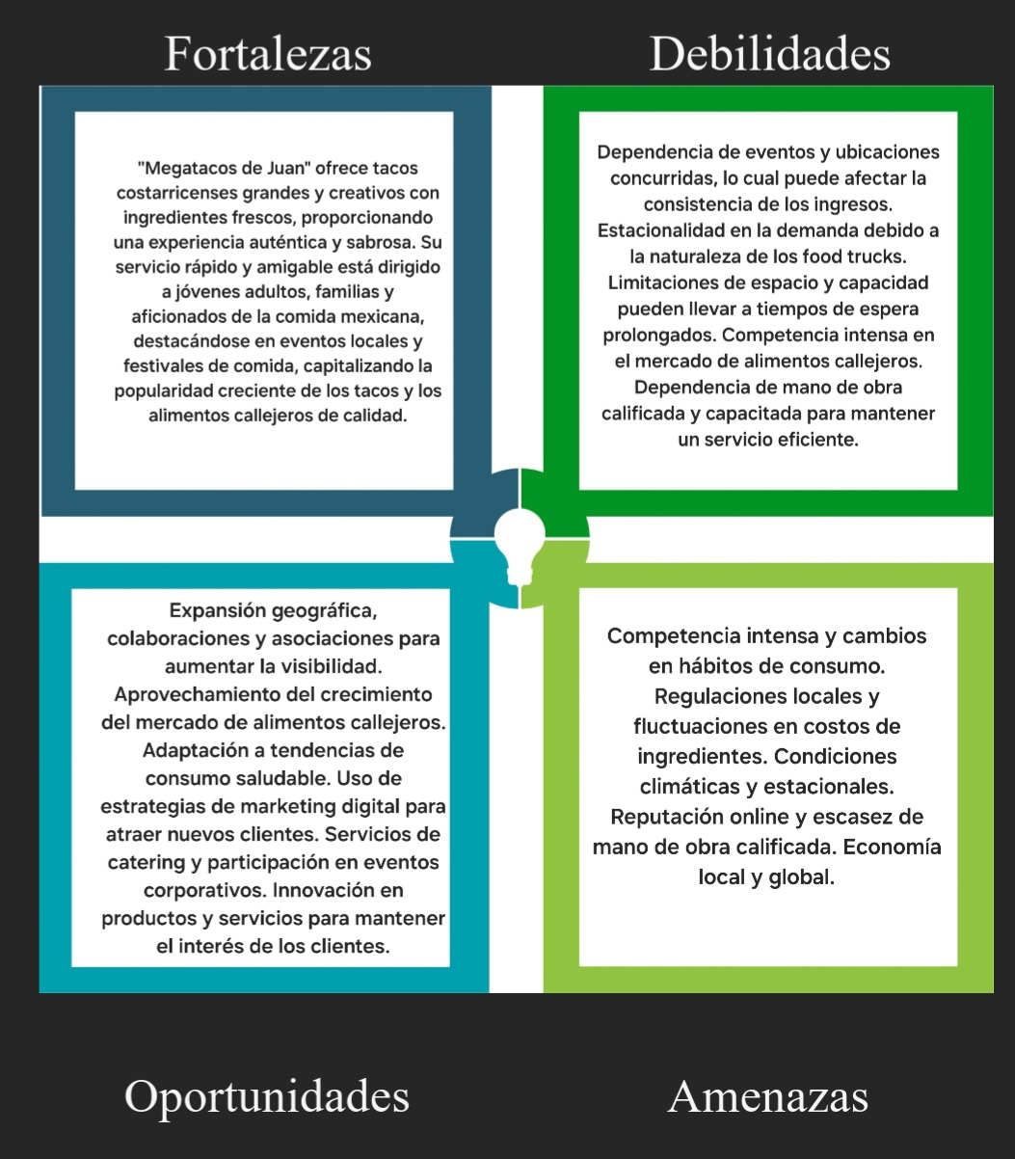

Recuerda: En la presentación "Qué me  diferencia" puedes encontrar la información necesaria para completar esta actividad.
Elabore un logo, slogan y diseñe su marca empresarial.
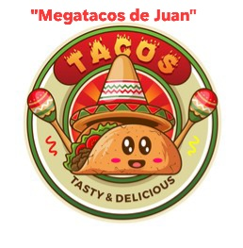
El logo de mi primer emprendimiento:


Slogan ¡Grandes en sabor, gigantes en tradición!”

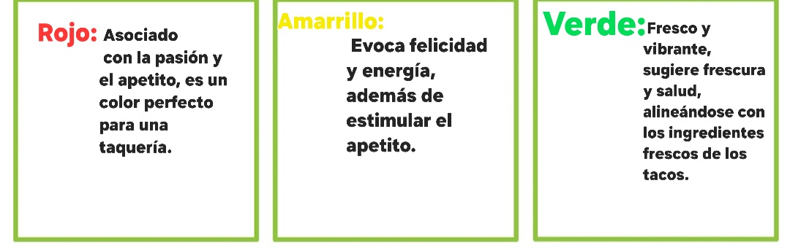
Colores principales de mi marca empresarial
Puedes dibujar el logo o hacerlo de forma digital.

Establezca sus costos fijos, costos variables y con ello el precio de su producto o servicio. Debe colocar el valor monetario de cada costo (fijo y variable).
Mis costos fijos Mis costos variables

El precio de venta de mi producto / servicio es de:
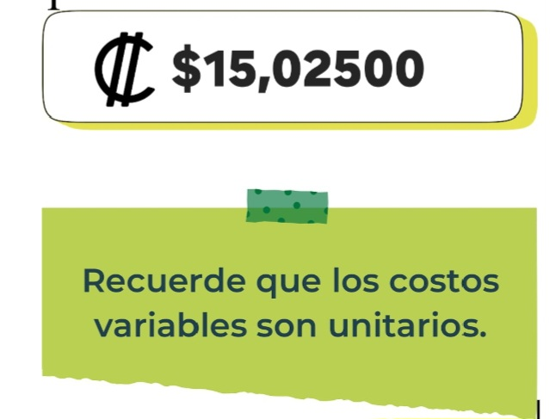
Determine el punto de equilibrio de su emprendimiento.
Te recordamos la fórmula del punto de equilibrio en unidades y monetario (colones):
Punto de equilibrio en Costos fijos totales

unidades | (Precio de venta - costo variable total)
Punto de equilibrio | Precio de venta x punto
monetario | de equilibrio en

unidades
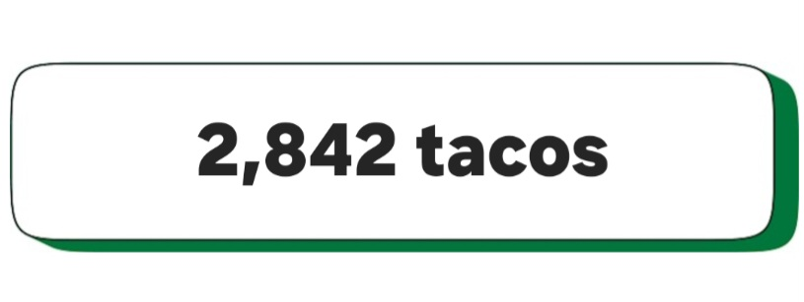
Realiza el cálculo:

Punto de equilibrio en unidades
Punto de equilibrio monetario
Recuerda: El punto de equilibrio te ayuda a  conocer cuántas unidades o servicios debés vender para que podás recuperar tu inversión.
Determine cuáles son los pasivos y activos de su negocio. Solamente, debes mencionar cuáles serían los activos y pasivos, no es necesario poner el valor monetario de los mismos.


Pasivos: Préstamos y financiamiento: Cuentas por pagar: Salarios y beneficios por pagar: Impuestos por pagar: Arrendamientos y contratos por pagar: intereses acumulados.

Activos:1.Food truckEquipos de cocina:
2.Inventario de alimentos:
3.Activos financieros:
4.Marca y reputación:
5.Licencias y permisos 6.Seguros
7.Documentación legal y contratos
8.Equipo informático y software
9.Préstamos y financiamiento
10.Cuentas por pagar:
11.Salarios y beneficios por pagar
11.Impuestos por pagar Arrendamientos y contratos por pagar:
Intereses acumulados. Mobiliario y decoración del food truck:
Ejemplos de activos: Terrenos, equipo de oficina, cuentas por cobrar, vehículos y patentes,
Ejemplos de pasivos: Deudas a corto y largo plazo, salarios, inventario y cuentas por pagar.

Investigue cuántos productos o servicios existen en el mercado iguales al que mi emprendimiento ofrece.
Búsqueda en Internet: Utiliza motores de búsqueda como Google para buscar términos relevantes relacionados con tu emprendimiento y observa cuántos resultados similares aparecen. Por ejemplo, podrías buscar "tacos costarricenses grandes y creativos" o términos específicos relacionados con la comida costarricense que ofreces.

Directorios de Empresas: Revisa directorios locales, como páginas amarillas en línea o directorios de restaurantes, para ver cuántos competidores directos aparecen en tu área.

Redes Sociales y Plataformas de Revisión: Explora plataformas como Facebook, Instagram o Yelp para ver cuántos establecimientos similares están activos y reciben comentarios y reseñas.

Eventos y Festivales de Comida: Observa cuántos vendedores participan en eventos locales o festivales de comida que podrían estar ofreciendo productos o servicios similares.

Consultas a Cámaras de Comercio o Asociaciones de Restaurantes: Puedes comunicarte con estas organizaciones para obtener información sobre el número de negocios registrados que podrían competir en tu sector específico.

Entrevistas y Encuestas a Clientes Potenciales: Si es posible, realiza entrevistas o encuestas entre tus clientes potenciales para entender mejor sus preferencias y percepciones sobre la oferta actual en el mercado


Determine cúal es la importancia de cumplir con las obligaciones tributarias y cómo se debe liquidar una empresa.

Importancia de las obligaciones tributarias: El cumplimiento de las obligaciones tributarias es esencial para el funcionamiento legal, financiero y reputacional de tu negocio, además de contribuir positivamente al entorno económico y social más amplio.

¿Cómo se liquida una empresa?
1.Decisión de liquidar la empresa por parte de los accionistas o propietarios.
2.Nombramiento de liquidadores para gestionar el proceso.
3.Inventario y valoración de todos los activos de la empresa.
4.Pago de todas las deudas y obligaciones pendientes.
5.Venta de activos para obtener fondos.
6.Distribución de activos restantes entre los accionistas.
7.Cancelación del registro de la empresa y finalización legal.

Guia para planear Yo Emprendo
El tema de interés es el negocio de la venta de tacos. Algunos problemas para este negocio son competencia Descripción: La competencia en el mercado de comida rápida, especialmente tacos, puede ser intensa, con muchos negocios similares. Problema: Destacar entre otros negocios y atraer clientes puede ser difícil, especialmente si hay competidores establecidos con una base de clientes leal.

Lo haremos para personas como Trabajadores de Oficinas y Comercios: Descripción: Personas que trabajan en oficinas, tiendas y otros negocios cercanos. Características: Buscan opciones rápidas, asequibles y sabrosas para el almuerzo y la cena. Estrategias: Ofrecer menús económicos para el almuerzo, promociones para grupos y servicio rápido.Estudiantes:Descripción: Estudiantes de escuelas, colegios y universidades cercanas. Características: Prefieren opciones asequibles, accesibles y rápidas, con horarios flexibles. Estrategias: Ofrecer descuentos para estudiantes, menús especiales y opciones de comida para llevar.Turistas:Descripción: Visitantes que buscan probar comida local. Características: Interesados en experiencias culinarias auténticas y culturales. Estrategias: Destacar la autenticidad y calidad de los ingredientes, ofrecer información en varios idiomas y tener opciones para llevar.
El tema es importante por varias razones Cultural y Gastronómica: Descripción: Los tacos son una parte integral de la gastronomía mexicana y tienen un enorme significado cultural. Importancia: Promueven la herencia cultural y las tradiciones culinarias, lo que puede ser una fuente de orgullo y identidad cultural.Económica:Descripción: Los negocios de tacos pueden ser una fuente significativa de ingresos tanto para pequeños emprendedores como para grandes cadenas. Importancia: Contribuyen al desarrollo económico local, generan empleos y apoyan a otros negocios locales como proveedores de ingredientes. Accesibilidad y Popularidad: Descripción: Los tacos son accesibles en términos de precio y popularidad entre una amplia gama de consumidores. Importancia: Ofrecen una opción de comida rápida y asequible que atrae a una gran base de clientes, desde trabajadores hasta turistas


¿Para qué es la actividad?  (Objetivo)  Generar Ingresos y Beneficios: Descripción: Crear una fuente estable de ingresos y beneficios económicos. Propósito: Asegurar la viabilidad financiera del negocio y proporcionar ingresos sostenibles para el dueño y los empleados. Promover la Cultura y Gastronomía Local: Descripción: Compartir y celebrar la rica herencia cultural y culinaria de los tacos. Propósito: Difundir y preservar las tradiciones gastronómicas, ofreciendo una experiencia auténtica a los clientes. Crear Empleos y Contribuir a la Economía Local: Descripción: Generar oportunidades de empleo para la comunidad. Propósito: Contribuir al desarrollo económico local al proporcionar empleos y apoyar a otros negocios locales, como proveedores de ingredientes. |  | ¿Qué vamos a hacer?  (Actividades)  Investigación y Planificación: Estudio de Mercado: Investigar la demanda local, identificar a la competencia y comprender las preferencias de los clientes potenciales. Definición del Público Meta: Determinar a quién te dirigirás, como trabajadores de oficinas, estudiantes, familias, etc. Plan de Negocios: Elaborar un plan de negocios detallado que incluya el modelo de negocio, análisis financiero, estrategia de marketing y proyecciones de ingresos y gastos. Legalidad y Regulaciones: Licencias y Permisos: Obtener todas las licencias y permisos necesarios para operar un negocio de alimentos, cumpliendo con las regulaciones locales de salud y seguridad. Registro del Negocio: Registrar el negocio ante las autoridades correspondientes y elegir una estructura legal adecuada (por ejemplo, propietario único, sociedad, etc.).Ubicación y Establecimiento: Elección de la Ubicación: Encontrar un lugar estratégico con buen tráfico peatonal y vehicular. Diseño y Configuración: Diseñar y equipar el local con todos los elementos necesarios (cocina, área de servicio, comedor, etc.). |  | ¿Qué queremos lograr?  (Metas y Resultados)  Metas Iniciales: Establecer el Negocio: Meta: Completar todos los pasos de la planificación, legalización, y establecimiento del negocio dentro de los primeros seis meses. Resultado: Tener el negocio legalmente registrado, todas las licencias obtenidas, el local equipado y listo para operar.
 |  |  |  | 
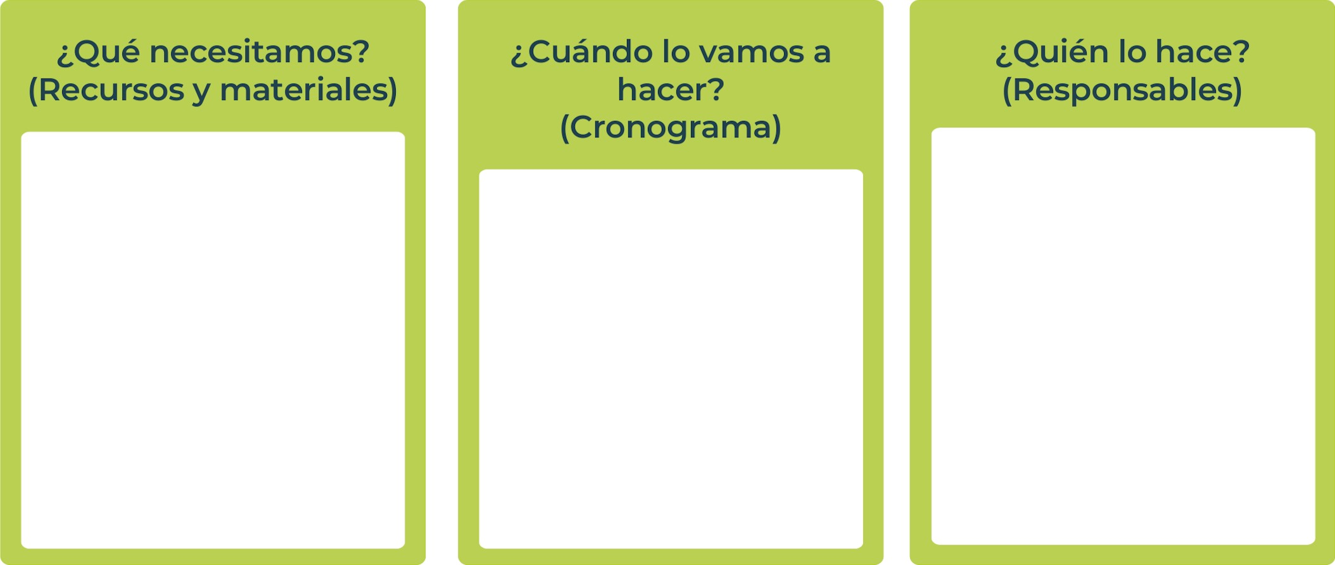
Local: Espacio físico adecuado con buena ubicación. Equipo de Cocina: Parrillas, freidoras, refrigeradores, utensilios, etc. Ingredientes: Tortillas, carnes, vegetales, salsas, condimentos. Mobiliario: Mesas, sillas, mostradores. Personal: Cocineros, cajeros, meseros. Licencias y Permisos: Registros legales y permisos de salud.Marketing: Materiales promocionales y presencia en redes sociales. Sistemas: Software para gestión de ventas e inventarios.
Propietario/Emprendedor: Planificación general, finanzas, y supervisión. Gerente de Operaciones: Configuración del local, gestión diaria y logística. Chef Principal: Desarrollo del menú, calidad de los alimentos y capacitación de cocina. Encargado de Marketing: Estrategias promocionales, redes sociales y publicidad. Equipo Administrativo: Obtención de licencias, registros legales y control financiero. Equipo de Recursos Humanos: Reclutamiento y capacitación del personal. Personal de Cocina y Servicio: Preparación de alimentos y atención al cliente diaria.
Generar Ingresos: Crear una fuente de ingresos sostenible y rentable. Promover la Cultura: Difundir y celebrar la gastronomía mexicana. Crear Empleos: Generar oportunidades laborales en la comunidad. Ofrecer Comida Asequible: Proveer opciones de comida rápida y accesible. Innovación Culinaria: Introducir nuevas recetas y sabores. Fortalecer la Comunidad: Crear un espacio de reunión y cohesión social. Cronograma Pequeño (6 meses):Mes 1-2: Planificación y Preparación Investigación de mercado Elaboración del plan de negocios Selección de la ubicación Mes 3: Legalidad y Configuración Obtener licencias y permisos Registrar el negocio Comprar y configurar el equipo de cocina Mes 4: Proveedores y Menú Establecer acuerdos con proveedores Desarrollar y probar el menú Mes 5: Contratación y Capacitación Reclutar y contratar personal Capacitación del personal en cocina y servicio al cliente Mes 6: Marketing y Lanzamiento Implementar estrategias de marketing y promoción Preparar el local para la apertura Realizar la apertura oficial y atraer a los primeros clientes
Junior
AchievementYears Empoweringof
Costa RicaLives
Miembro de JA Worldwide


NOTAS
Tener un negocio que venda tacos como Tacos Juan tiene grandes beneficios! Los tacos no solo son deliciosos y versátiles, sino que también atraen a una amplia variedad de clientes que buscan sabores auténticos y una experiencia gastronómica única. Es una excelente manera de conectar con la comunidad local y ofrecer un producto que siempre es bien recibido. ¡Sin duda, los tacos hacen que cada día sea más sabroso y especial para tus clientes!”

 MINISTERIO DE DIRECCIÓN DE
EDUCACIÓN PÚBLICA VIDA ESTUDIANTIL SERVICIO COMUN AL
ESTUDIANTIL
@Junior Achievement Costa Rica,2024

